Конспект подгруппового логопедического занятия
по теме «Домашние птицы»
по коррекции лексико-грамматического строя речи с детьми подготовительной группы с общим недоразвитием речи III уровня

Цель: совершенствование грамматического строя речи.
Задачи:
- Систематизация представлений детей о домашних птицах: местах их обитания, как они подают голос, об их питании, членах птичьих семей, пользе для человека.
- Уточнение и активизация словаря по теме, закрепление обобщающего понятия «Домашние птицы».
- Совершенствование умения детей образовывать притяжательные прилагательные.
- Совершенствование умения детей образовывать существительные в единственном и множественном числе.
- Закрепление умения образовывать существительные с уменьшительно-ласкательными суффиксами.
- Совершенствование умения образовывать существительные с увеличительным суффиксом -ище-.
- Совершенствование умения образовывать существительные в Р.п.
- Развитие логического мышления.
- Развитие зрительного внимания и памяти.
- Развитие мелкой моторики.
- Развитие общей моторики.
- Воспитание навыков сотрудничества, самостоятельности на занятии.
- Воспитание любви и бережного отношения к домашним птицам.
- Контроль над правильным звукопроизношением.
Оборудование: набор картинок «Приветствие», фигурки птиц (петух, гусь, утка, индюк), мешочек с фигурками (петух, курица, утка, гусь, индюк, цыпленок), фонарики, карточки для игры «Сыщики», предметные картинки по теме с изображением домашних птиц (утка, гусь, петух, курица, индюк), предметные картинки по теме с изображением семьи каждой домашней птицы (гусь, гусыня, гусята; утка, селезень, утята; индюк, индюшка, индюшонок; петух, курица, цыплята), массажные эластичные кольца, предметные картинки с изображением головы курицы, пера гуся, хвоста петуха, следа утки, резиновый мяч, лэпбук «Домашние птицы», наклейки для экрана активности.
Ход занятия.

1. Организационный момент (приветствие детей, отгадывание загадок, введение в тему, объявление темы занятия).
Дети построились у входа в кабинет.
- Здравствуйте, ребята! Я рада вас всех видеть. Сейчас вы поочередно выберете приветствие, которое вам понравится, и мы с вами поздороваемся. После приветствия каждый присаживается на свое место.
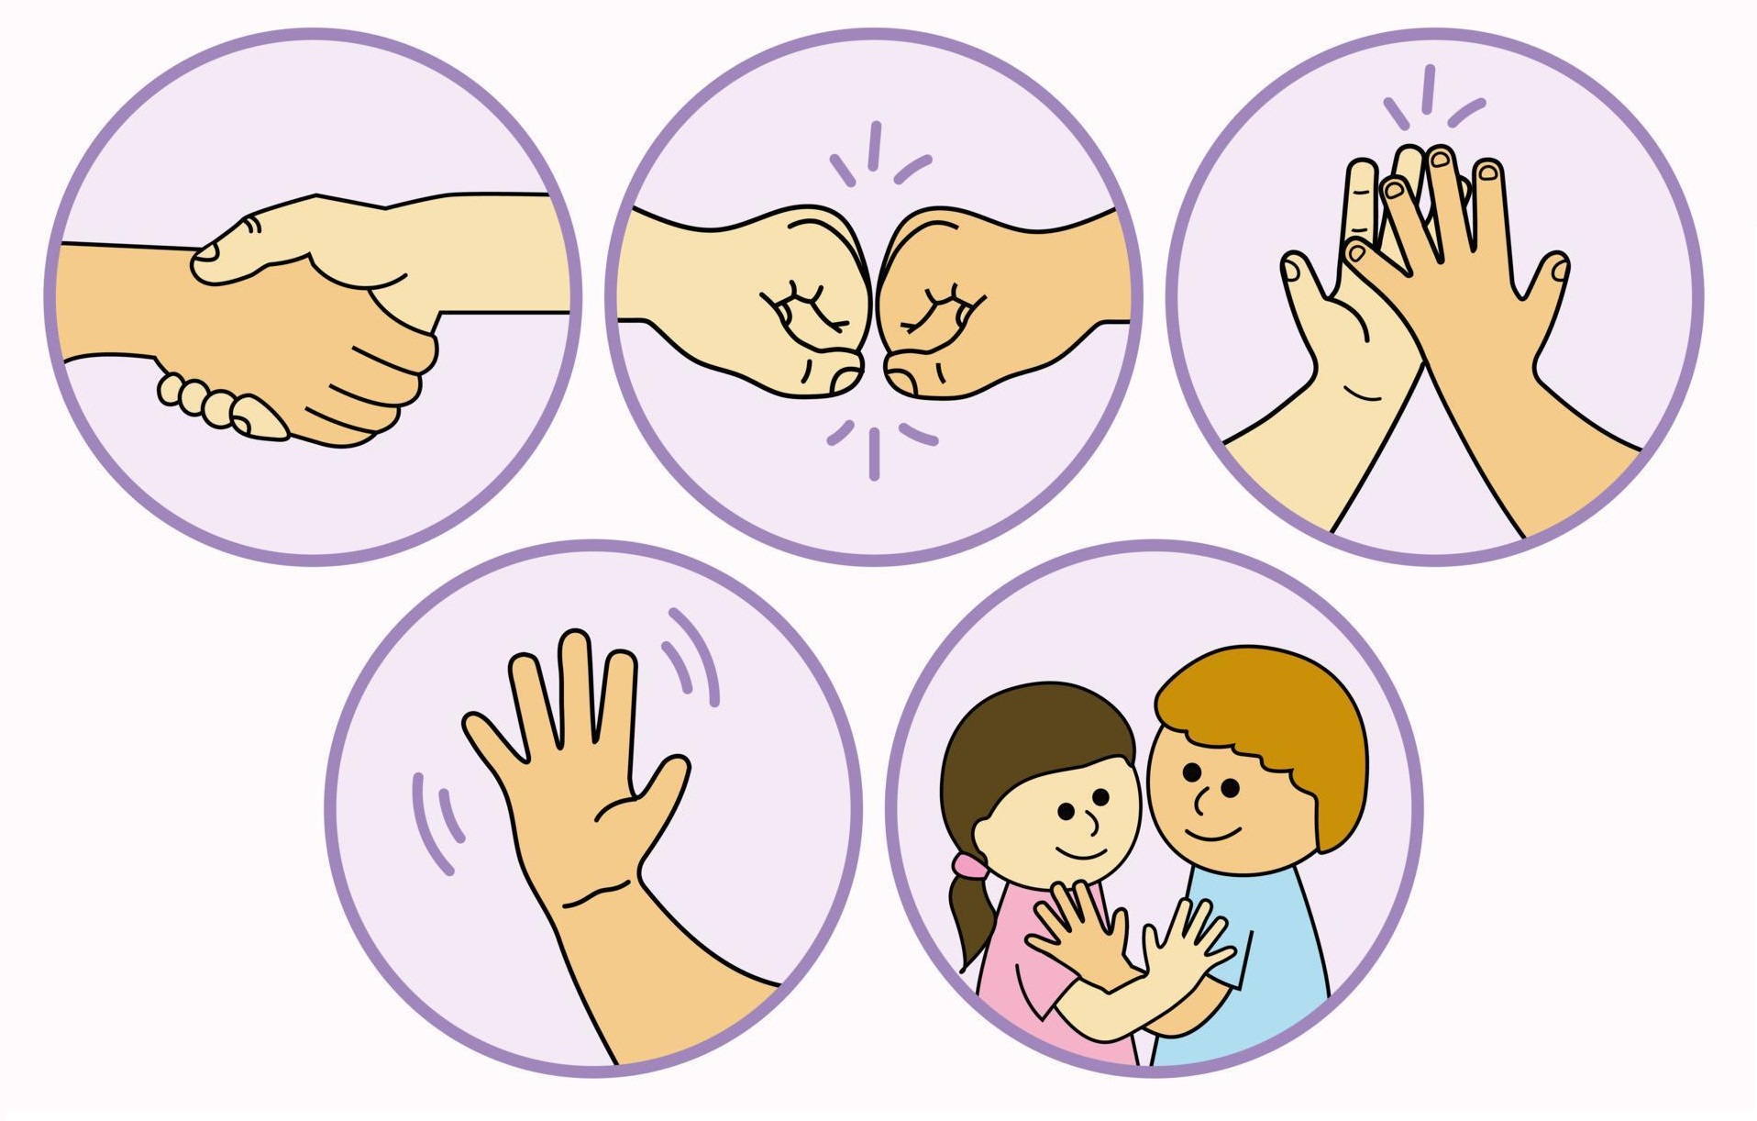
- Я вам буду загадывать загадки, а вы попробуйте их отгадать. Следите за правильным звукопроизношением.
После того, как дети отгадали загадку, логопед выставляет фигурку птицы (возможно заменить фигурки на карточки).

Звонко время отмечает.
Утром солнышко встречает.
Вот последний луч потух.
Спать пора!» - поет ... (Петух)

По лужку он важно ходит,
Из воды сухим выходит.
Носит красные ботинки.
Дарит мягкие перинки. (Гусь)

Пестрая крякуша
Ловит лягушек.
Ходит вразвалочку-спотыкалочку. (Утка)

Тело перьями покрыто.
Борода висит сердито.
Хвост почти как у павлина,
Когти остры, ноги длинны.
- Разгоню я всех вокруг.
А зовут меня … (Индюк)

- Правильно, ребята! Вы все верно отгадали!
- А как вы думаете, о ком мы сегодня с вами будем говорить? (Мы будем говорить о домашних птицах). Верно! Тема нашего занятия сегодня - домашние птицы.

2. Беседа по вопросам на изученную тему.
- А сейчас давайте вместе с вами отправимся на птичий двор. Скажите еще раз, кто здесь живет? Отвечайте полным предложением и четко проговаривайте все звуки. (На птичьем дворе живут домашние птицы).
– А как называется дом, где живут птицы? (Дом, где живут птицы – называется птичник). Правильно!
- А как вы думаете, почему этих птиц называют «домашними»? (Этих птиц называют домашними, потому что они живут рядом с человеком)
- Молодцы! А как человек ухаживает за домашними птицами? Что он для них делает? (Человек их кормит, дает им воды, чистит их жилище)
- А чем питаются домашние птицы? (Домашние птицы питаются специальным кормом, крупой, крошками хлеба, насекомыми, червяками)
- Хорошо! А кто мне из вас скажет, какую пользу приносят птицы человеку? Что они нам дают? (Домашние птицы дают нам яйца, мясо, пух, перья)
- Скажите, как выглядят птицы? Что у них есть? Чем покрыто их тело? (У домашних птиц есть, туловище, голова, лапы, крылья, хвост. Их тело покрыто перьями). Молодцы! Вы все верно ответили!

3. Дидактическая игра «Доставай и называй»
В коробочке (мешочке) лежат фигурки птиц.
- Ребята, а ведь птицы тоже умеют разговаривать друг с другом. Давайте скажем, кто как из них подает голос.
- Доставайте по одной фигурке, говорите, как называется птица и как подает голос.
Логопед дает образец выполнения задания.
петух - кукарекает
курица – кудахчет
утка – крякает
гусь – шипит, гогочет
индюк – болбочет
цыпленок – пищит
- Молодцы! Вы и с этим заданием справились очень хорошо!

4. Дидактическая игра «Сыщики»
- Ребята, все птицы спрятались за заборами. Наша с вами задача понять, за каким забором какие птицы спрятались.
- Но спрятались они там не по одному, а целыми семьями. Чтобы узнать кто спрятался нужно посветить фонариком с обратной стороны забора. Светим и называем каждого члена семьи.
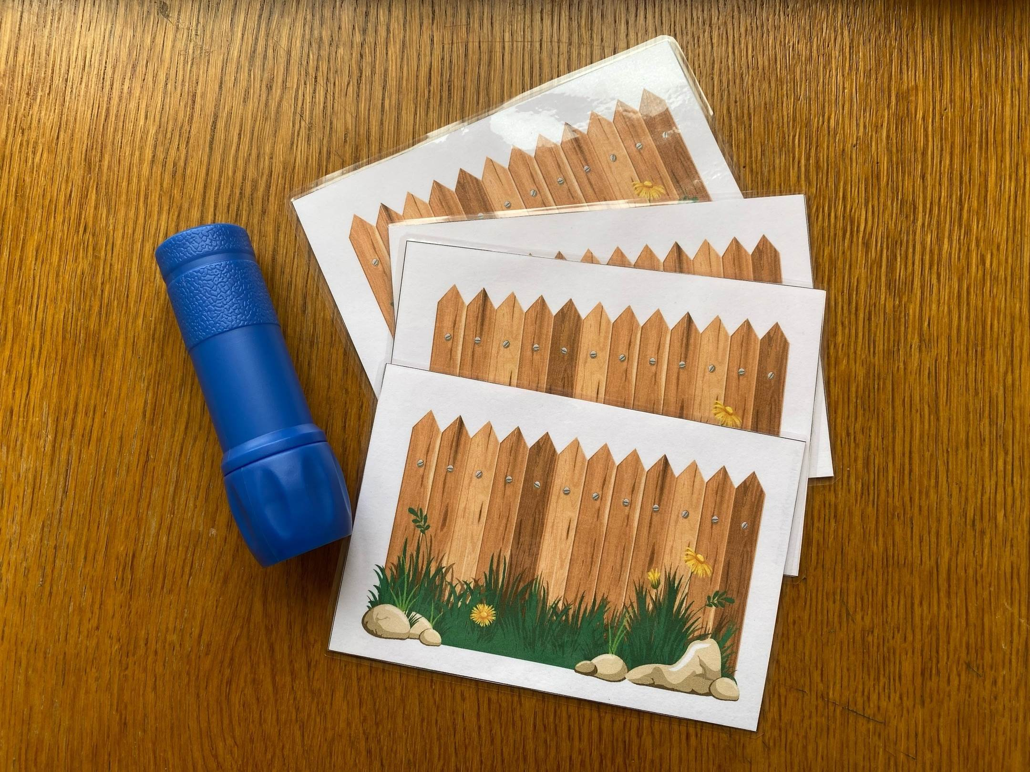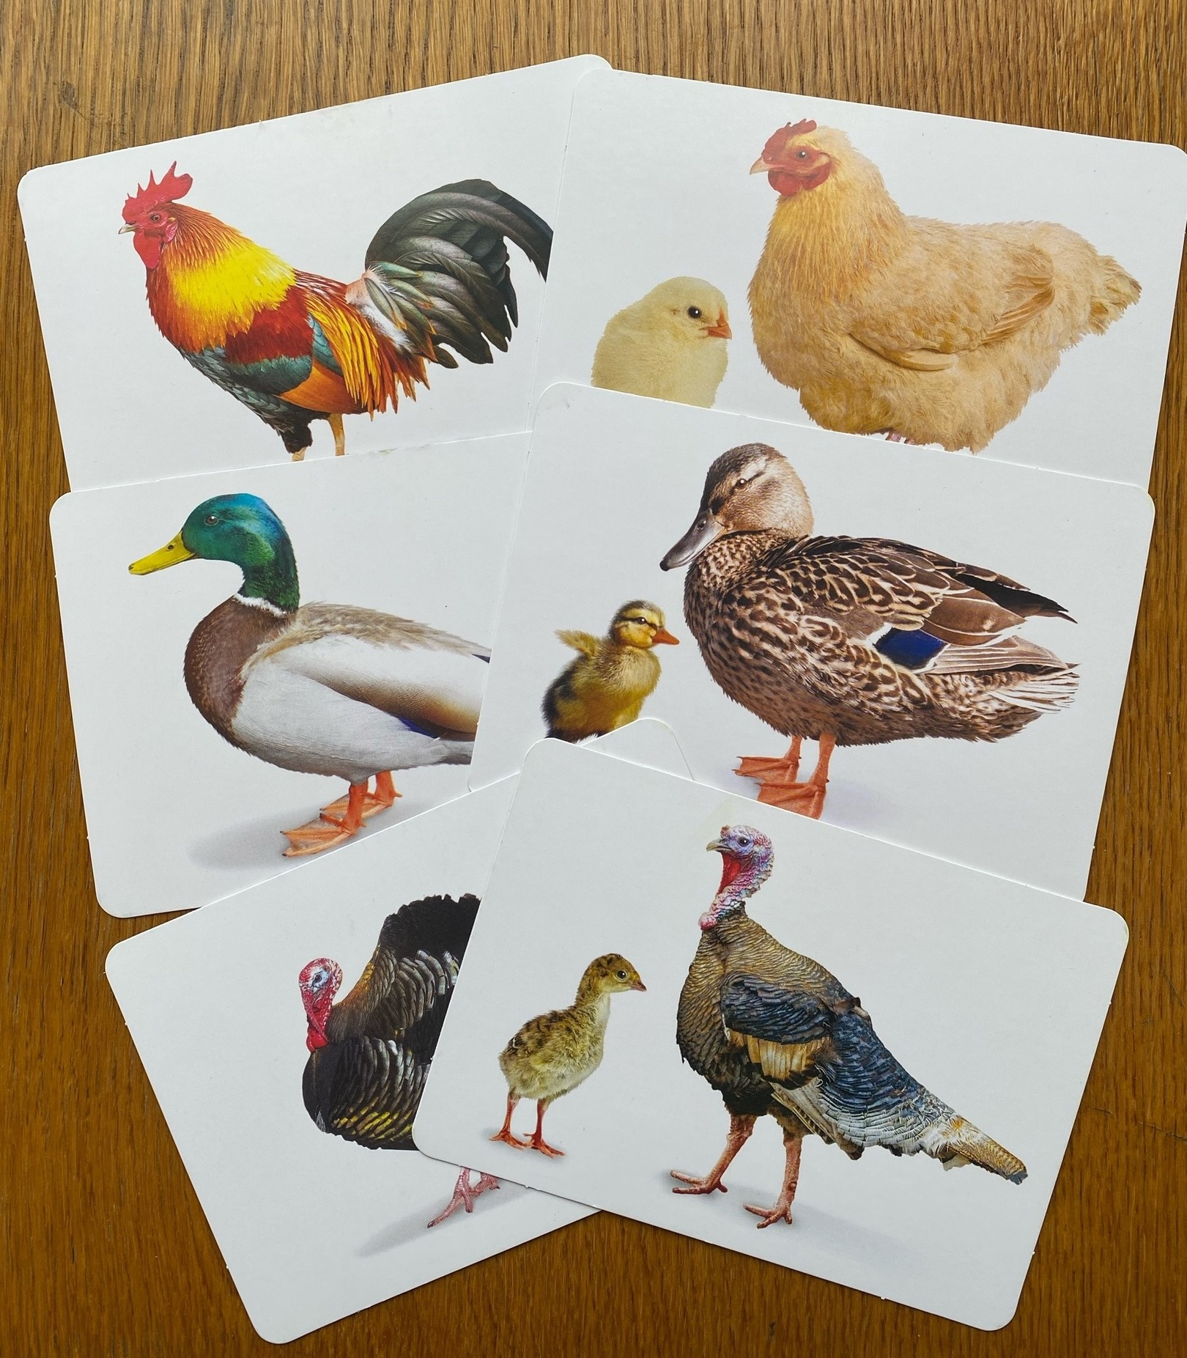
Дети называют птиц, а логопед прикрепляет к доске карточки с изображением этих птиц.
петух – курица – цыпленок
гусь – гусыня – гусенок
утка – селезень – утенок
индюк – индюшка – индюшонок

5. Массаж пальцев эластичным кольцом «Петушки»
- А теперь давайте сделаем массаж для наших пальчиков.
Надеваем пружинку на каждый палец, начиная с большого пальца на правой (левой) руке.

Петушки распетушились,
Но подраться не решились.
Если очень петушиться,
Можно перышек лишиться.
Если перышек лишиться,
Погрозить указательным пальцем
Нечем будет петушиться.

6. Дидактическая игра "Чья, чей, чье?"
- Ой, ребята, а чей это хвост у меня? Отвечайте полным предложением и следите за правильным произношением слов.
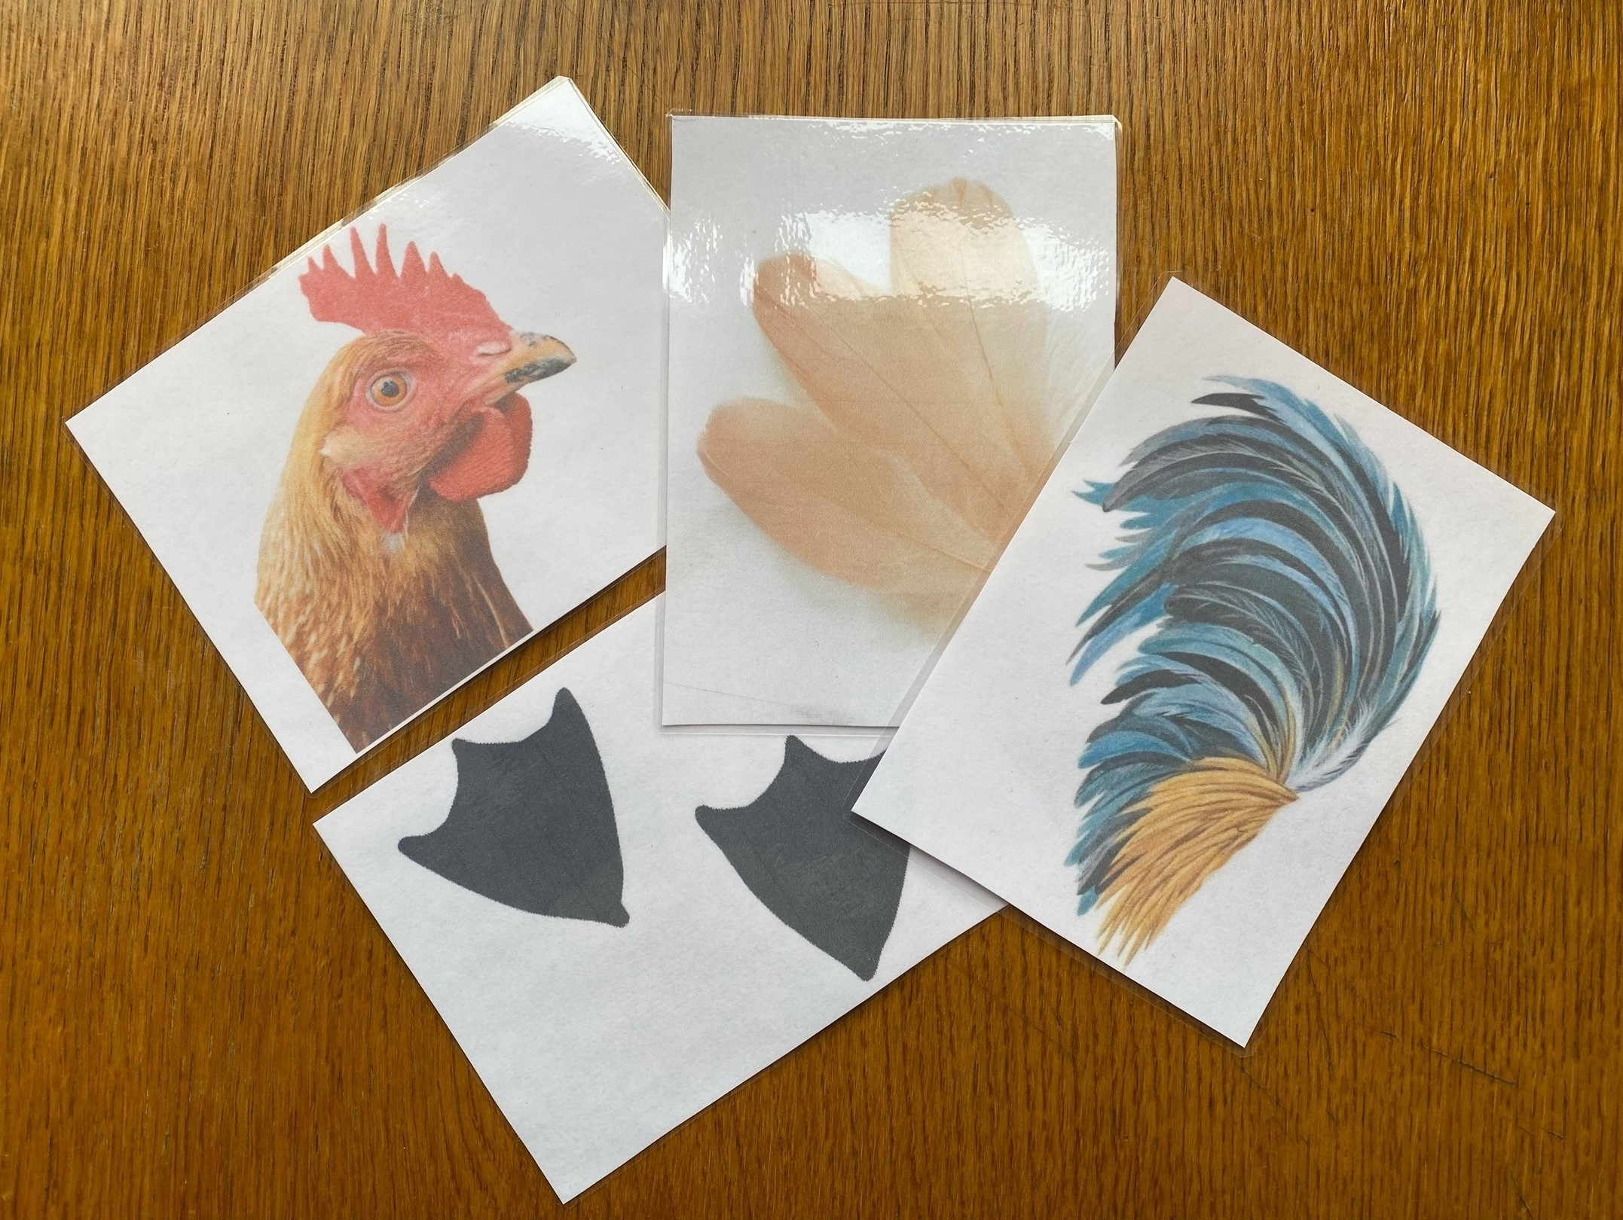
- Это петушиный хвост. (Логопед показывает картинку)
Чье перо? – Это гусиное перо.
Чей след? – Это утиный след
Чья голова? – Это куриная голова.
- Молодцы! Вы все правильно сказали.

7. Физическая разминка «Один-много»
- Давайте встанем со стульев и построимся в ряд. Я вам сейчас буду бросать мяч и называть одну домашнюю птицу, а вы ловите мяч и называйте когда птиц много. Например, утка – утки (логопед дальше бросает мяч каждому ребенку по очереди и называет разных птиц, ребенок возвращает мяч, отвечая)
курица – курицы, куры,
петух – петухи,
гусь – гуси,
утка – утки,
индюк – индюки,
гусенок – гусята,
утенок – утята,
индюшонок – индюшата,
цыпленок – цыплята
- Молодцы! А теперь садитесь обратно на стульчики!

8. Дидактическая игра "Хвастуны"
– Ребята, посмотрите, как заважничали домашние птицы. Они чем-то хвастаются. Давайте посмотрим? (Логопед указкой на картинке или на игрушке показывает называемую им часть тела птицы).
Образец: Петух говорит у меня не голос, а голосище.
Индюк – у меня не хвост, а хвостище.
Утка – у меня не лапы, а лапищи.
Гусь – у меня не шея, а шеища.
Селезень – у меня не клюв, а клювище.
Гусыня – у меня не перо, а перище.

9. Дидактическая игра «Кого не стало?»
Перед детьми выставляются 4 фигурки птиц. Дается время для запоминания. Далее детям предлагается закрыть глазки. Пока глаза у детей закрыты логопед убирает одну фигурку. Далее дети открывают глаза и логопед задает вопрос: «Кого не стало?». Дети должны будут ответить: «Не стало петуха», «Не стало утки».

- А теперь домашние птицы будут играть с вами в прятки. Они сейчас будут прятаться от вас, а вы должны будете сказать, кого не стало. Отвечайте со слов «Не стало …»

10. Дидактическая игра с мячом "Назови ласково"
- Ребята, давайте покажем птицам, какие вы добрые – обратимся к ним ласково. Например, индюшка – индюшечка.
петух – петушок,
курица – курочка,
гусь – гусик,
утка – уточка,
цыпленок – цыпленочек,
индюшонок – индюшоночек.
11. Лэпбук «Домашние птицы»
- Ребята, у меня есть такая полянка (логопед показывает пустое поле с тенями домашних птиц), но она совсем пустая. Давайте вместе заполним её домашними птицами.
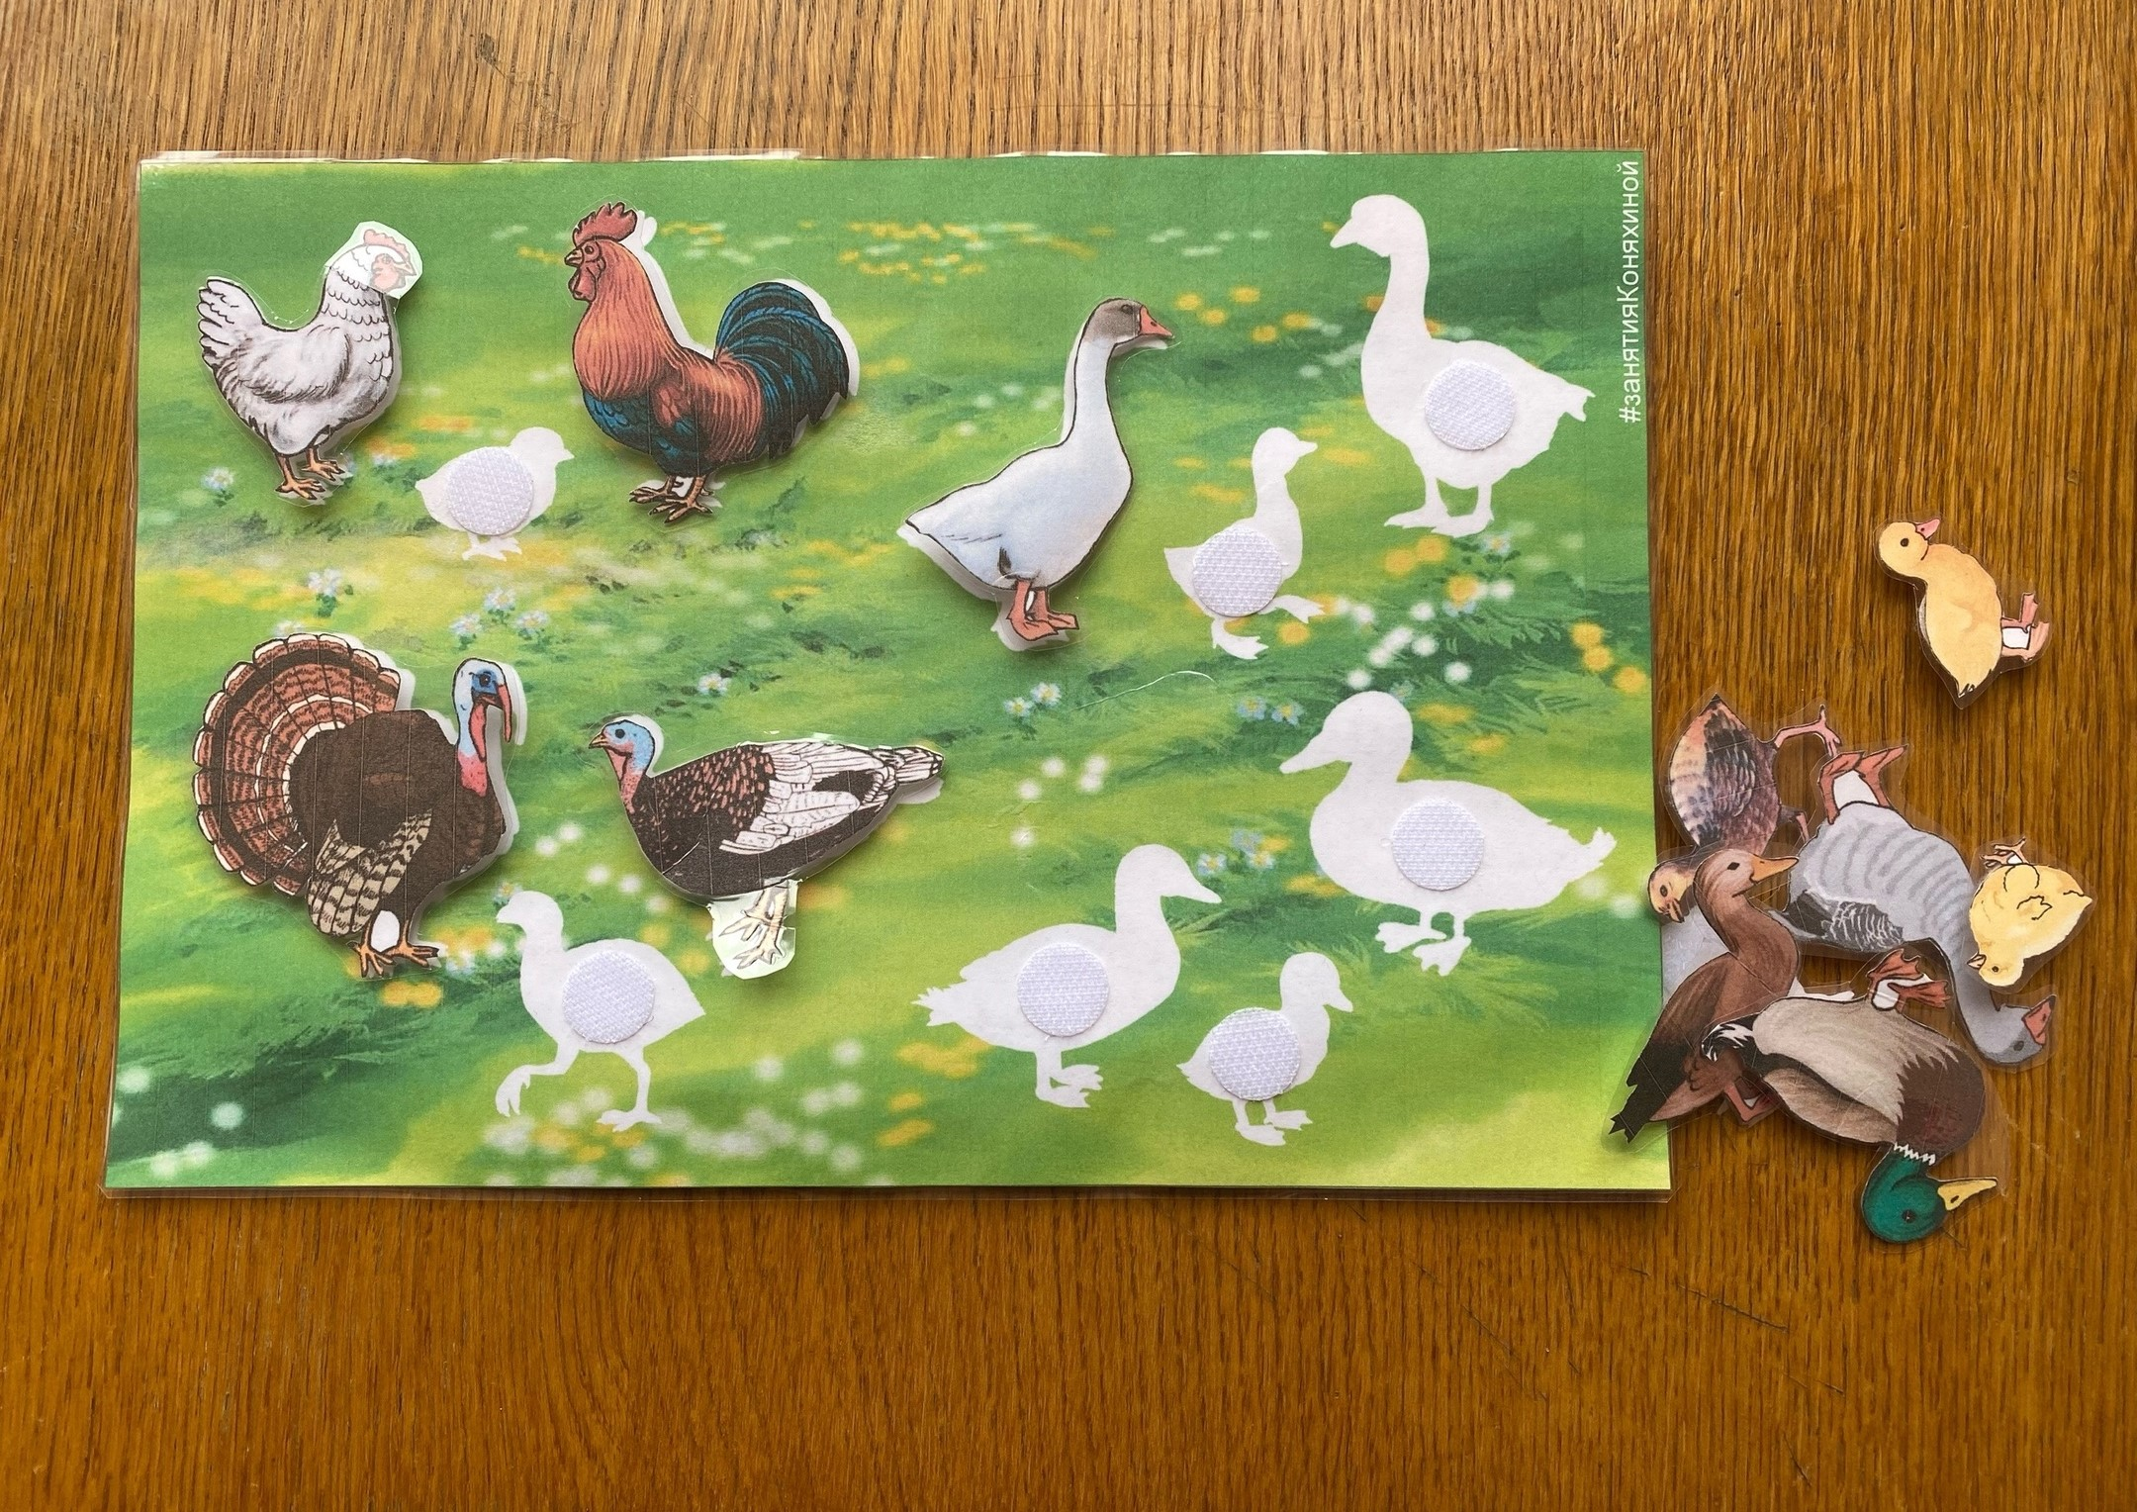
12. Окончание занятия
- Ну вот и настала пора нам расставаться с обитателями птичьего двора. Скажите, о ком мы сегодня с вами говорили? (Мы говорили о домашних птицах).
- А что вы нового о них узнали? (дети отвечают)
- Вы все очень хорошо отвечали на мои вопросы, внимательно меня слушали. Каждый получает наклейку для своего экрана активности. Я очень рада, что вы многому научились.

